План патриотического мероприятия
«Муза блокады», проводимого в рамках
всероссийской акции «Блокадный хлеб» и посвященного
77-й годовщине полного снятия блокады города-героя Ленинграда
МБУ ДО ДЮЦ «Ровесник» 2020-2021 уч. Год
(группа ГНП-1 года обучения)

Цель: способствовать патриотическому воспитанию обучающихся.
Задачи:
- Подвести обучающихся к пониманию великого подвига ленинградцев в годы Великой Отечественной войны;
- Развить чувство долга, сплоченности внутри коллектива.
План проведения:
- Беседа, посвященная подвигу защитников столицы «Ленинград сражался и победил»;
- Кинопоказ фильма о блокаде «Городу-герою посвящается…»;
- Чтение стихов на тему блокады;
- Катание на ватрушках;
- Памятное фото.

Отчет о проведении патриотического мероприятия
«Муза блокады», проводимого в рамках
всероссийской акции «Блокадный хлеб» и посвященного
77-й годовщине полного снятия блокады города-героя Ленинграда
МБУ ДО ДЮЦ «Ровесник» 2020-2021 уч. г.
(группа ГНП-1 года обучения)

27 января для россиян является очень памятным днем – Днем воинской славы. В этот день в 1944 году была полностью снята блокада города-героя Ленинграда (ныне Санкт-Петербурга). Как известно, блокада Ленинграда длилась с 8 сентября 1941 года по 27 января 1944 года. Практически 900 дней блокады стали самой трагической страницей в истории города, тяжелейшим испытанием для всех его жителей.
С целью воспитания у подрастающего поколения чувства патриотизма Педагог ДО Путихина Ю.А. и Коробов М.Н. подготовили для обучающихся объединений «Волейбол» и «Футбол» групп начальной подготовки, а так же для детей с ограниченными возможностями здоровья объединения «Армспорт» (педагог Волков А.В.) в количестве 6 человек, мероприятие на эту тему. Сначала Путихина Ю.А. провела с ребятами беседу о подвиге ленинградцев в годы блокады. Ребята в краткой форме познакомились с основными фактами о трагической судьбе города и его жителей в годы блокады, узнали памятные места города Санкт-Петербурга, посвященные великому подвигу ленинградцев. Педагог Коробов М.Н. показал обучающимся короткометражный фильм под названием «Городу-герою посвящается…». После чего педагоги и дети читали стихи о блокаде Ленинграда, подготовленные самостоятельно заранее. В заключение мероприятия дети совместно с педагогами провели занятие по общей физической подготовке на свежем воздухе, весело покатаясь на ватрушках.

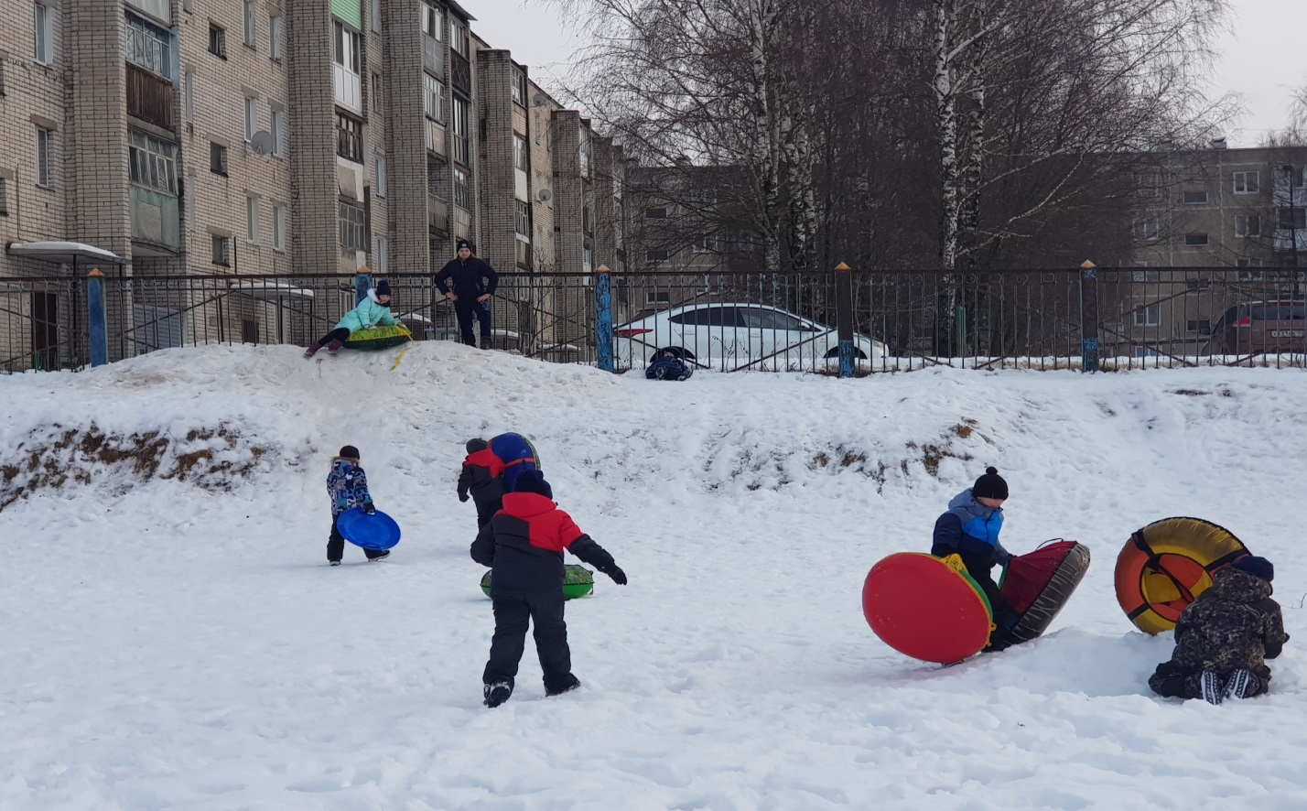

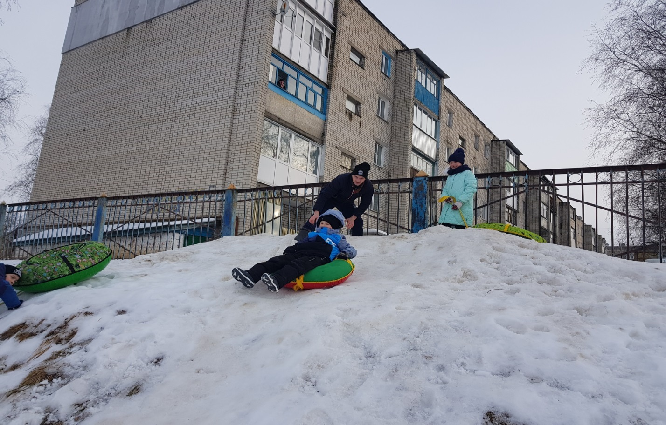
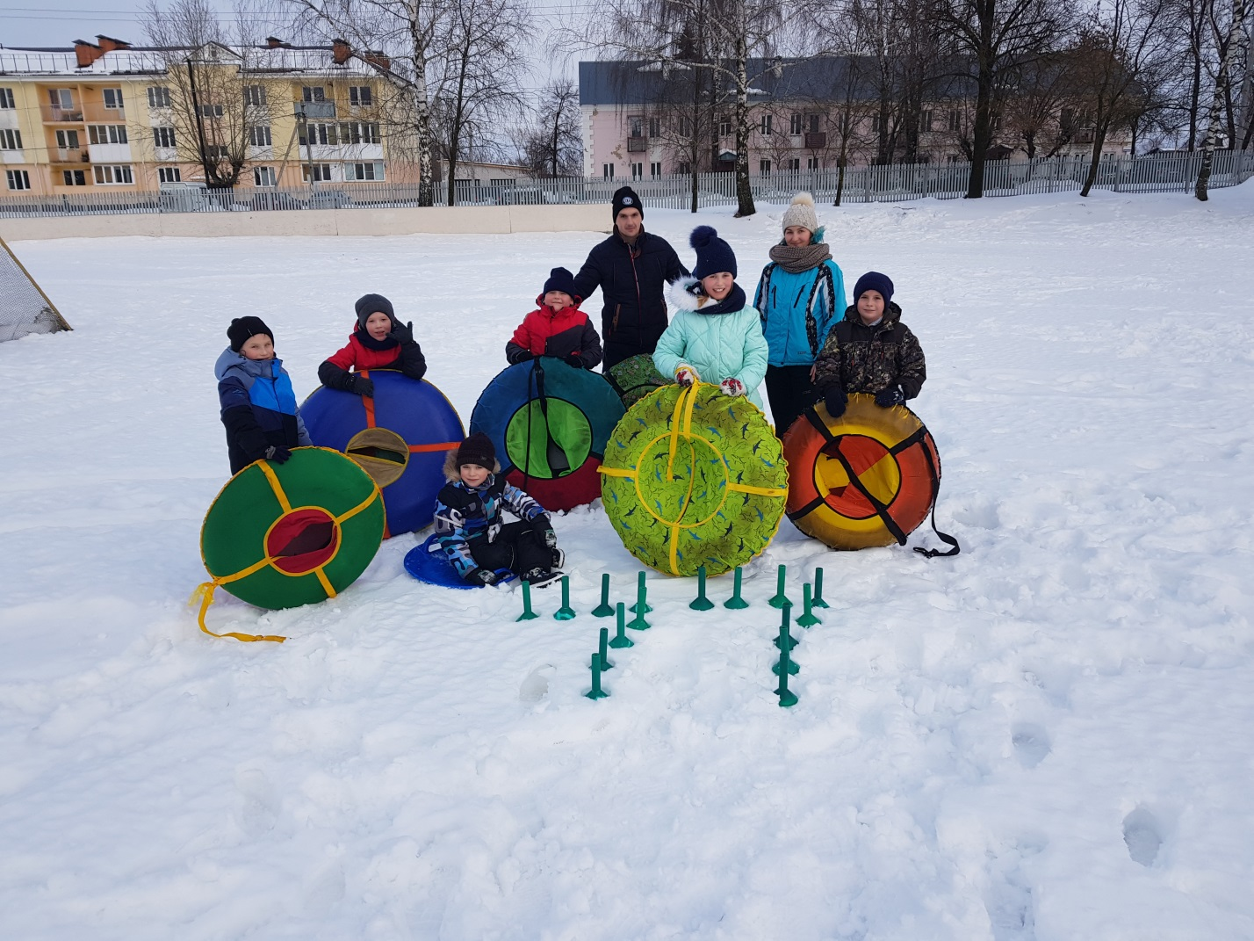

План патриотического мероприятия
«Муза блокады», проводимого в рамках
всероссийской акции «Блокадный хлеб» и посвященного
77-й годовщине полного снятия блокады города-героя Ленинграда
МБУ ДО ДЮЦ «Ровесник» 2020-2021 уч. Год
(группа УТГ- 3 года обучения)
Цель: способствовать патриотическому воспитанию обучающихся.
Задачи:
- Подвести обучающихся к пониманию великого подвига ленинградцев в годы Великой Отечественной войны;
- Развить чувство долга, сплоченности внутри коллектива.
План проведения:
- Возложение цветов к памятнику погибшим воинам;
- Товарищеская игра по волейболу «Во имя жизни»;
- Памятное фото
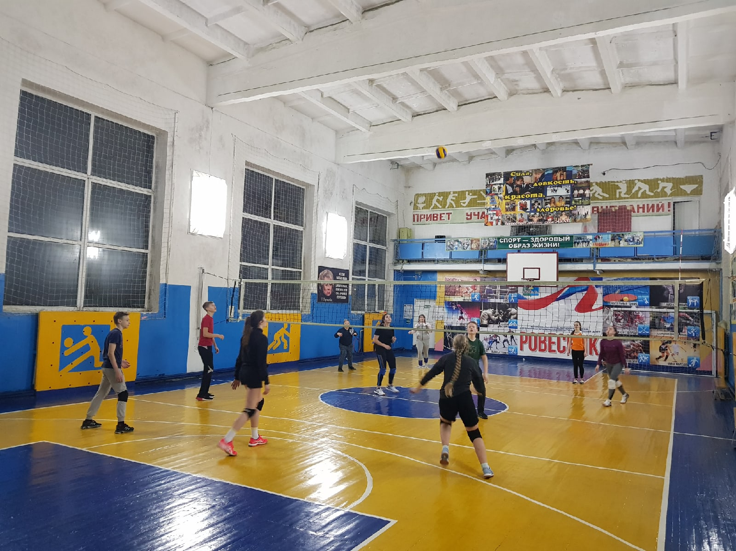

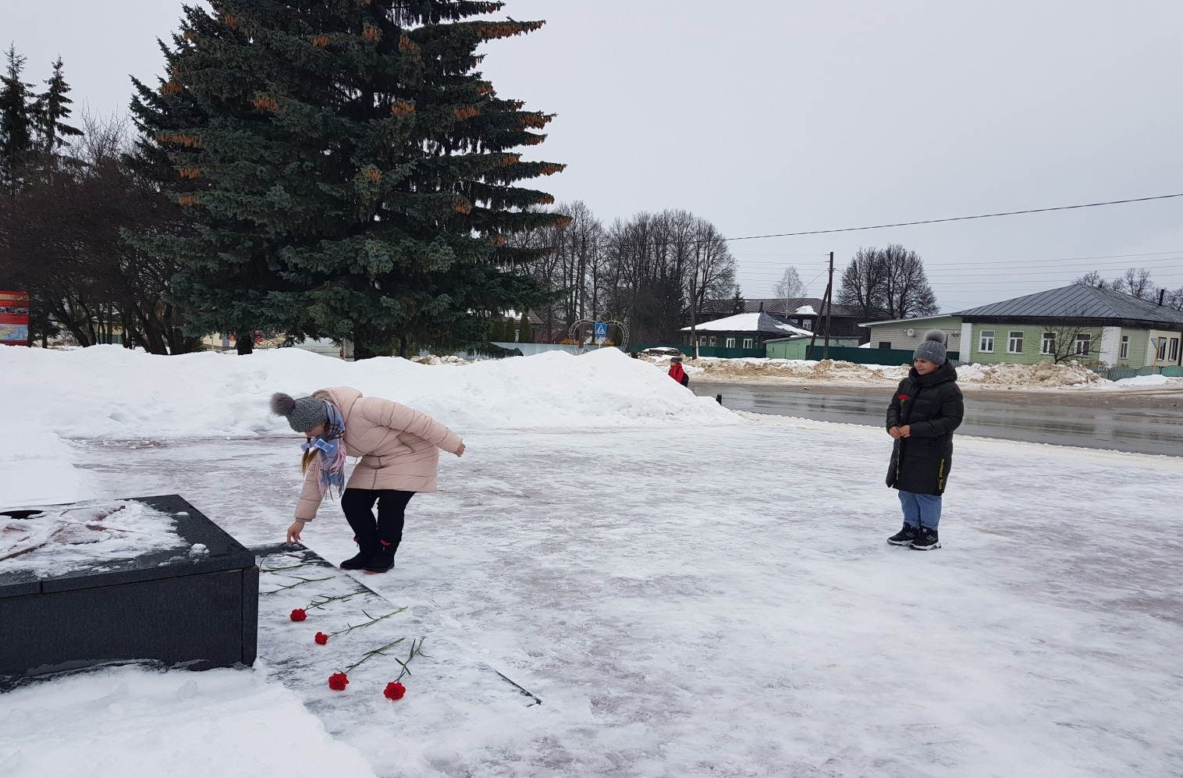

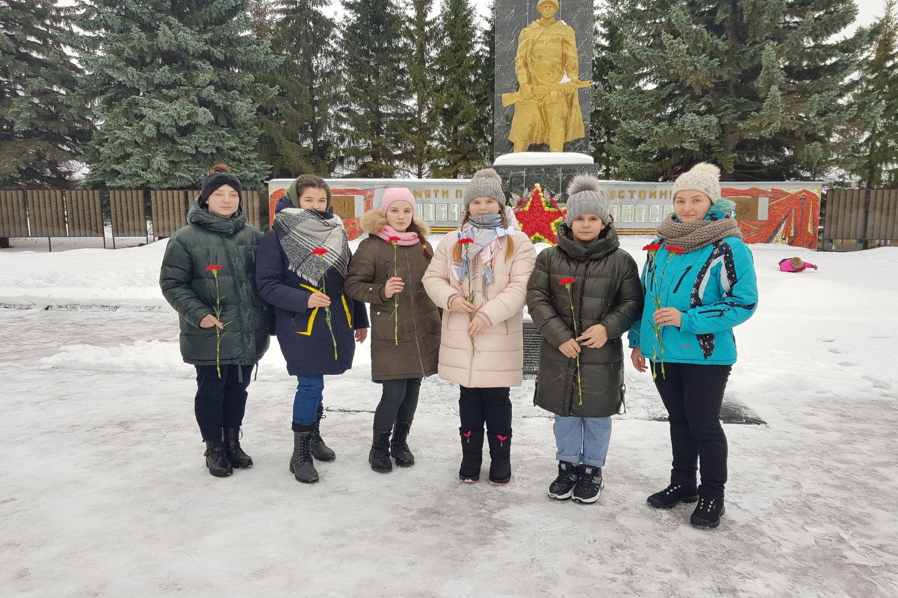

Отчет о проведении патриотического мероприятия
«Муза блокады», проводимого в рамках
всероссийской акции «Блокадный хлеб» и посвященного
77-й годовщине полного снятия блокады города-героя Ленинграда
МБУ ДО ДЮЦ «Ровесник» 2020-2021 уч. Год
(группа УТГ-3 года обучения)

27 января для россиян является очень памятным днем – Днем воинской славы. В этот день в 1944 году была полностью снята блокада города-героя Ленинграда (ныне Санкт-Петербурга). Как известно, блокада Ленинграда длилась с 8 сентября 1941 года по 27 января 1944 года. Практически 900 дней блокады стали самой трагической страницей в истории города, тяжелейшим испытанием для всех его жителей.
Педагог ДО Путихина Ю.А. вместе с обучающимися объединения «Волейбол» учебно-тренировочной группы 3 года обучения возложили цветы к памятнику погибшим воинам на центральной площади поселка в честь героического подвига жителей Ленинграда в годы блокады. Кроме того педагог вместе с детьми провела товарищескую игру по волейболу под названием «Во имя жизни».

Выполнила педагог ДО: Путихина Ю.А.

